Отчет о проделанной работе учителей родного языка
МКОУ СОШ № 3
за 2016-2017 учебный год.
МО учителей родных языков в 2016-20167 учебном году работало по составленному в начале года плану. В данном учебном году в состав МО входило 2 учителя: Умалатова Г.Х. и Султанов А.Р.
В течение учебного года учителя принимали активное участие в работе школы. Все они провели открытые уроки и внеклассные мероприятия, готовили учащихся к конкурсам чтецов.
Конкурс сочинений на тему: «Золотая осень».
30 сентября Умалатова Г.Х., учитель даргинского языка, провела в 4 классах конкурс на лучшее сочинение на тему: «Золотая осень».

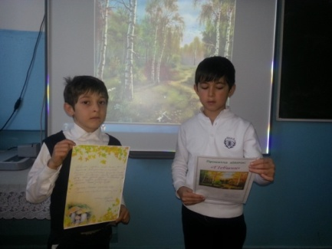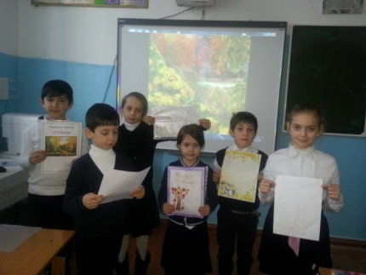
Музыкальный майдан 15 октября 2016 года
МКОУ СОШ№3 учителя родных языков провели музыкальный майдан.
Цель мероприятия : Дать понятие, что такое родной язык и почему его называют родным. Развивать у детей любознательность и интерес к языкам. Воспитать уважение и любовь к родному языку, а также к другим языкам.
Были приглашены завучи, учителя школы, преподаватели с Колледжа музык отделения. В празднике участвовали учащиеся 2-11 классов. Прозвучали стихи, песни, крылатые выражения про родной язык и скороговорки на разных языках Дагестана. Непринужденная и доброжелательная атмосфера во время проведения мероприятия вызывала у детей радостное настроение. Все остались довольны. Праздник очень понравился всем: и детям и гостям!
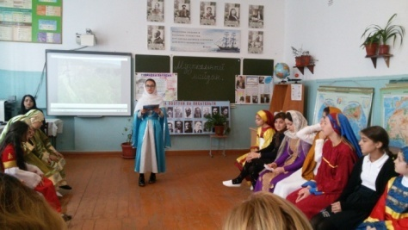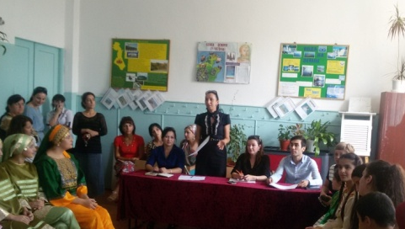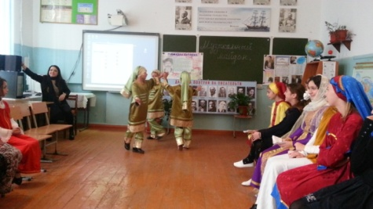

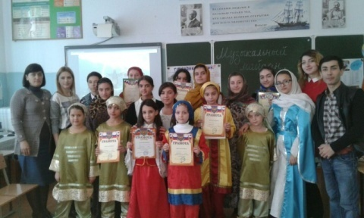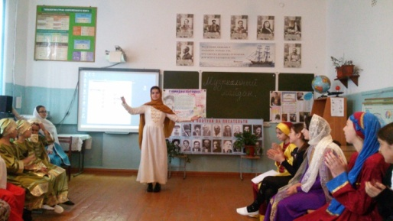
Внеклассное мероприятие на тему: «Осень в гости к нам пришла».
22 октября Умалатова Г.Х. и Курбанова Ш.А. провели внеклассное мероприятие в 3 "а" классе «Осень в гости к нам пришла». Дети читали стихи на родных языках,пели песни, отгадывали загадки и показывали инсцинеровку.
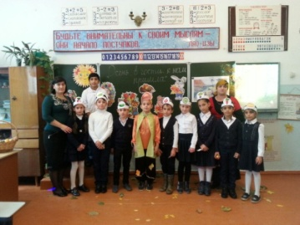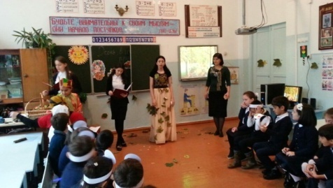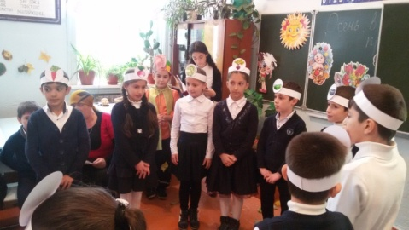
Во второй четверти прошла декада родного языка и литературы. В ноябре были проведены олимпиады по родному языку и литературе среди учащихся 5-9 классов. Непрерывно велась работа по подготовке победителей школьной олимпиады 7-9 классов к городской олимпиаде.
30 ноября состоялся конкурс чтецов по родной литературе "Даргала гумай" среди 2-9классов. Победители были награждены грамотами.
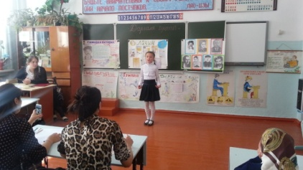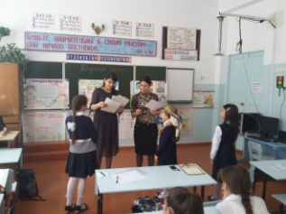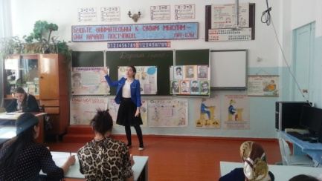
14 декабря учительница родного языка и литературы МКОУ СОШ№3 Умалатова Г.Х. провела открытый урок на город во 2 «а» классе на тему «Двойная буква Кькь».
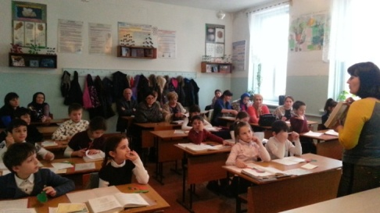
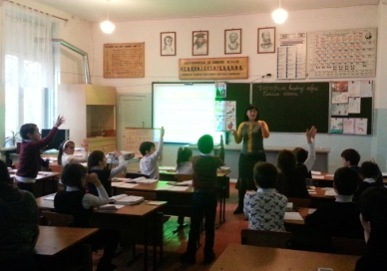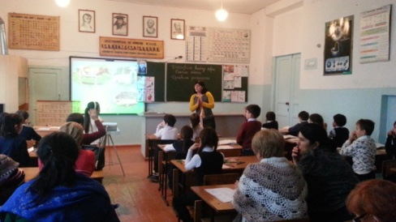
5 февраля 2017 года на базе МКОУ СОШ №10 прошла олимпиада по родному (даргинскому) языку. Учащиеся СОШ №3 приняли активное участие и заняли призовые места: Алиева З. - 7 класс (1 место), Гаджиева З.- 8 класс (3 место), Нухова З. - 9 класс (3 место)
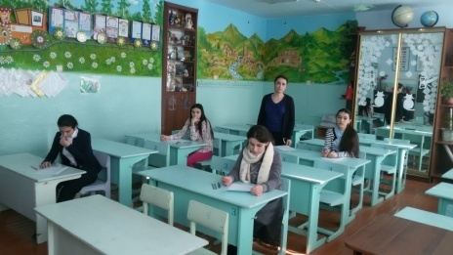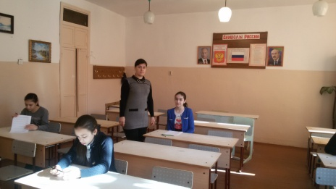
12 февраля 2017 года на базе МКОУ СОШ №10 прошла олимпиада по родной (даргинской) литературе. Учащиеся СОШ №3 приняли активное участие в олимпиаде и заняли призовые места: Алиева З. - 7 класс (2 место), Гайдарбекова З. - 8 класс (1место).
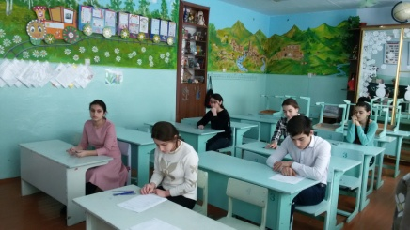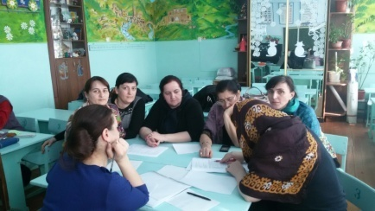
20 февраля учителя родного языка МКОУ СОШ №3 совместно с заместителем директора по воспитательной части Ахмедовой Н.М. организовали массово-коллективное посещение Даргинского Драматического театра учащимися школы. Дети с удовольствием посмотрели спектакль «Находчивый Толмас»
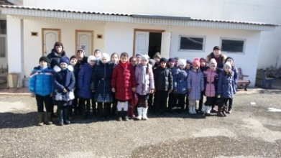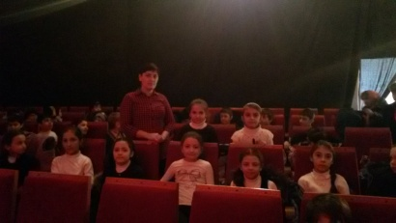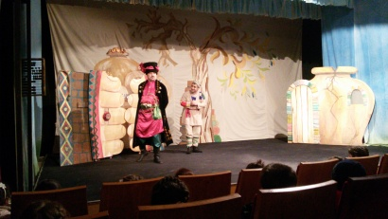
25 февраля 2017 года учительница родного языка и литературы МКОУ СОШ№3 Умалатова Г.Х. провела открытое внеклассное мероприятие , посвященное Международному Дню Родного языка " Устное народное творчество". Учащиеся 3«а» и 3 «б» класса приняли активное участие в нем: читали стихи на родном языке, показывали обычаи и традиции народов Дагестана ,сценки по произведениям дагестанских авторов, танцы в национальных костюмах, пели песни.
